**컴퓨터 그래픽스 텀 프로젝트**

**「러너웨이」보고서**

**2015182033 이혜린**

**2015182044 하정연**

1. **게임 소개**
   1. 출발점에서 시작해서 목표점에 도착하면 게임이 종료되는 **3D 러닝 게임**. 게임이 시작되면 플레이어는 **맵을 선택할 수 있다.**



< 그림 1. 비슷한 게임 ‘Smilegate’ 사의 ‘테일즈 런너’ >

* 1. **조작**은 **키보드**로만 한다. 방향키로는 x, z축 이동이 가능하고 ctrl키로는 y축 점프가 가능하다.
  2. 맵 중간에는 **장애물**과 **아이템**을 배치한다.

**장애물** - 플레이어가 장애물과 충돌하면 뒤로 밀림과 동시에 짧은 시간동안 스턴 상태에 빠진다.

**아이템** - 아이템은 대쉬, 문제 정답권 등이 있다. 플레이어와 충돌하면 자동으로 사용된다.

* 1. 종방향 맵에는 **갈림길**이 존재한다. 갈림길 시작점에는 문제가 적힌 표지판이 등장한다. 여기서 문제는 c언어에 관한 것으로 게임공학부 학생들이 게임을 더욱 즐겁게 즐기기 위한 요소이다. 잘못된 갈림길에 들어서면 길이 막혀있고 갈림길 시작점 표지판 위치로 돌아간다.

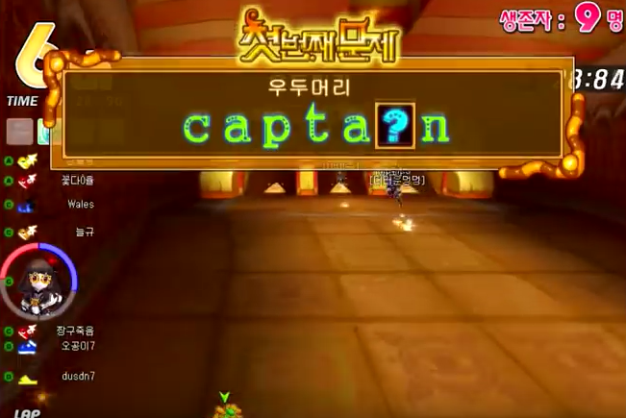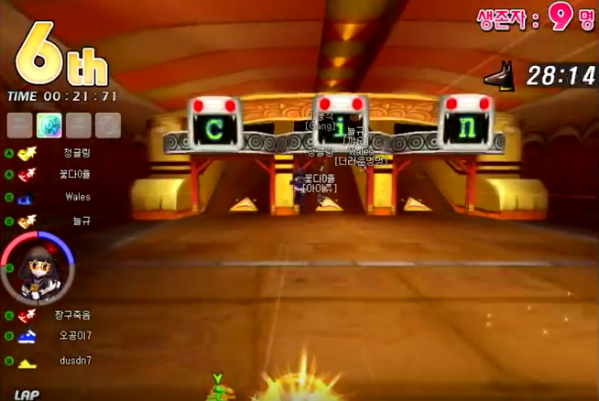

<그림 2, 3. (좌) 문제가 적힌 표지판 예시 (우) 갈림길 예시 >

* 1. 게임이 진행됨에 따라 맵 특정 위치에서는 **횡방향 맵**으로 전환되기도 한다. 이 때는 2D게임을 하듯 x축 이동과 y축 점프만 이용해서 게임을 플레이한다.

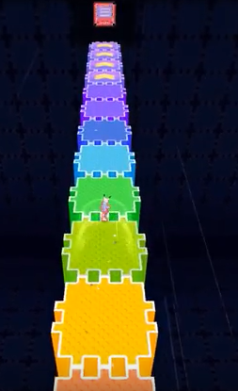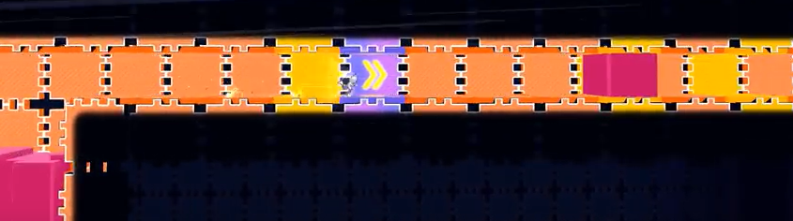

< 그림 4, 5. (좌) 종방향 예시 (우) 횡방향 예시 >

* 1. 원활한 플레이를 위한 **2D UI**를 추가한다.

화면 하단부에는 진행률을 표시한다.

화면 좌측 상단에는 경과 시간을 표시해준다.



< 그림 6. 진행률 표시 예시 >

1. **구현 기술 및 게임 특징**
   1. 플레이어(공), 장애물 및 스카이박스에 **텍스쳐 매핑**
   2. 입체감을 나타내기 위한 **조명** 적용
   3. 방향키와 ctrl키를 이용한 **이동**
   4. 종·횡 **시점 변경**
   5. 벽, 장애물, 아이템과 **충돌 체크**
   6. 달릴 때 뒤쪽으로 **파티클 효과**
   7. 알파값 조절, 직교투영 카메라를 사용한 **UI**
   8. 배경음악과 효과음 등 **사운드** 삽입
2. **역할 분담**

|  |  |  |
| --- | --- | --- |
|  | **이혜린** | **하정연** |
| 역할 | * 맵 1개 디자인 * 충돌 체크 * 사운드 * UI(타이머, 진행률) * 프레임 워크 | * 카메라 * 텍스쳐 매핑 * 조명 * 이동 및 공 회전 * 파티클 효과 * 씬 이동 * 아이템 구현 |